# 前、后端部署设置修改

## 后端管理

### 后端配置修改

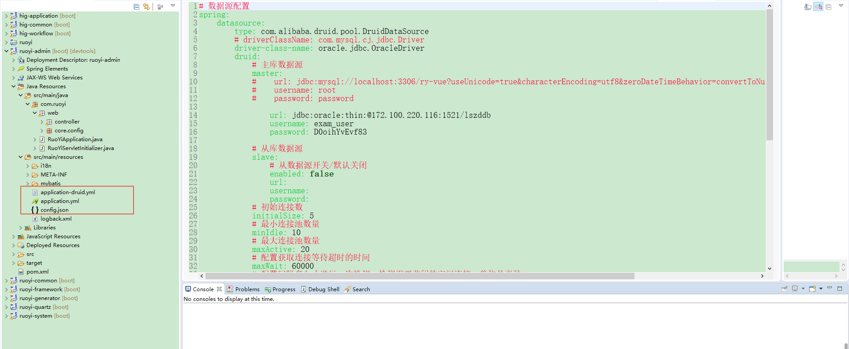

1. 修改数据库连接信息

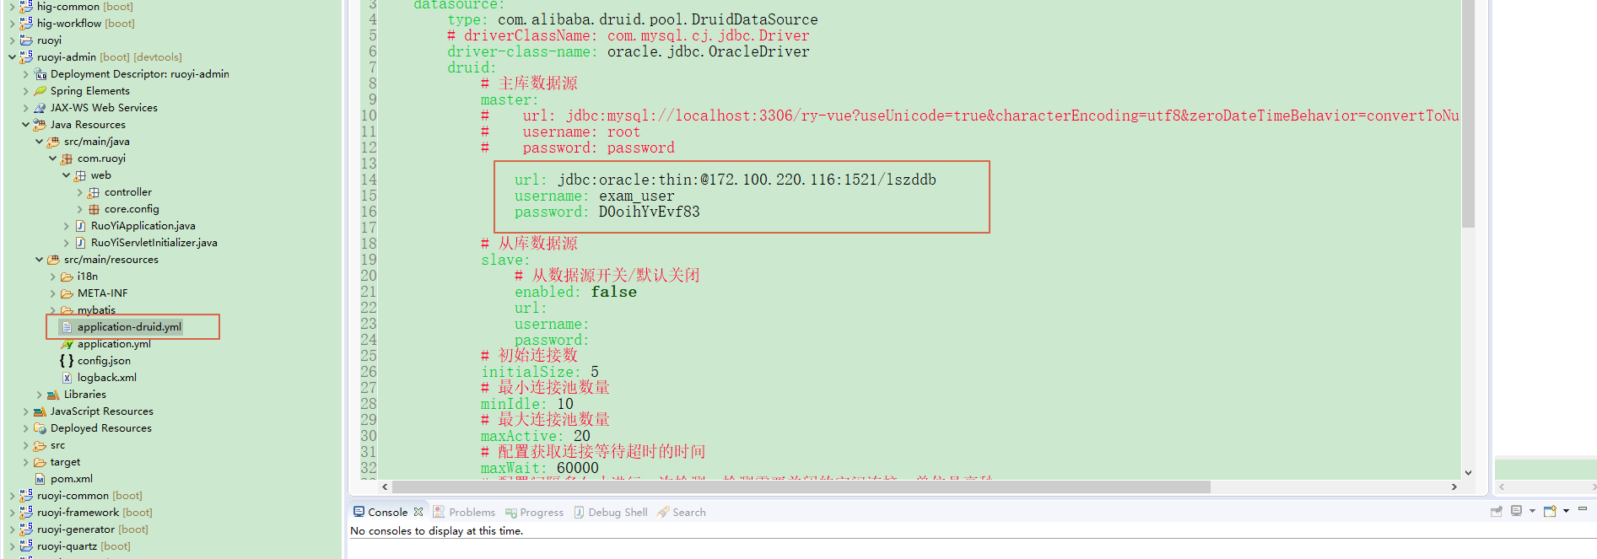

相应文件名: application-druid.yml

1. 修改redis的配置

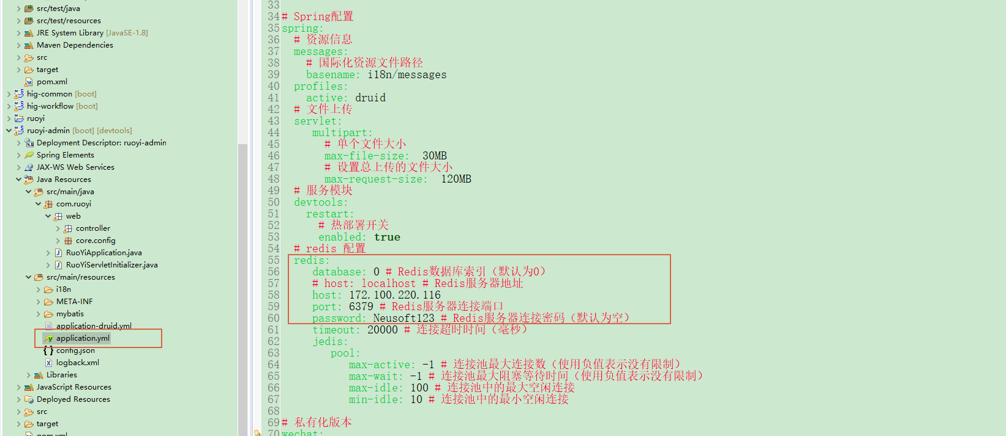

相应文件名: application.yml

1. 修改富文本编辑器（ueditor）的配置

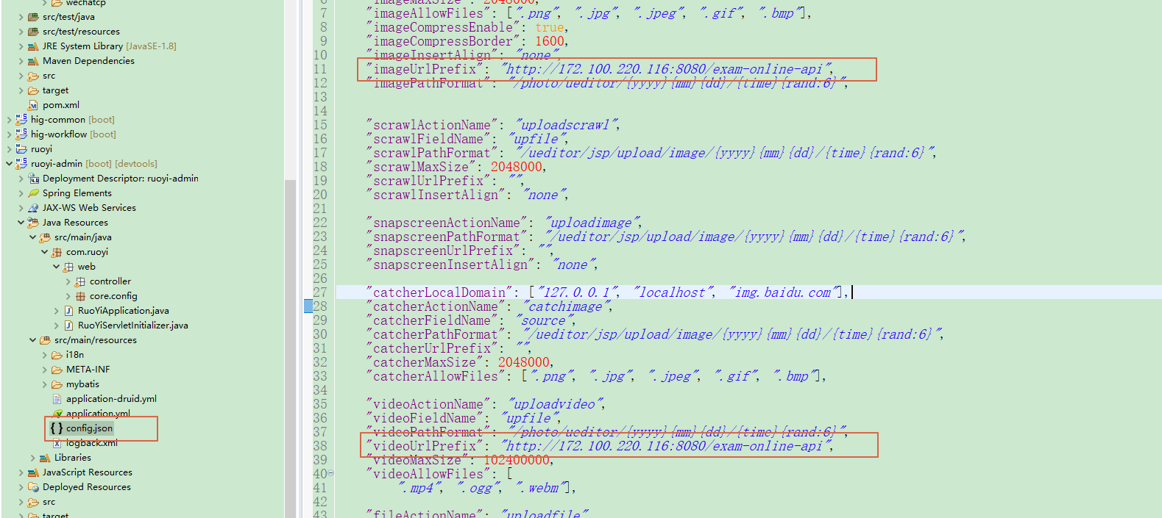

配置富文本编辑器上传图片以及视频接口信息

相应文件名: config.json



### 后端打包：

假如后端程序存放在

|  |
| --- |
| D:\javasample\framework\exam-online-api |

进入目录：

|  |
| --- |
| D:\javasample\framework\exam-online-api\bin |

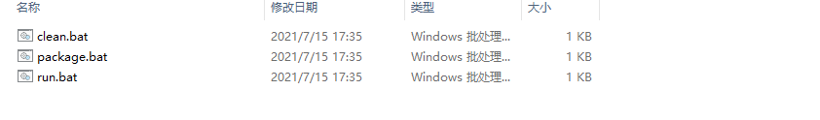

其中，运行package.bat进行打包，打包后的war包在

|  |
| --- |
| D:\javasample\framework\exam-online-api\ruoyi-admin\target |

相应的war包为:

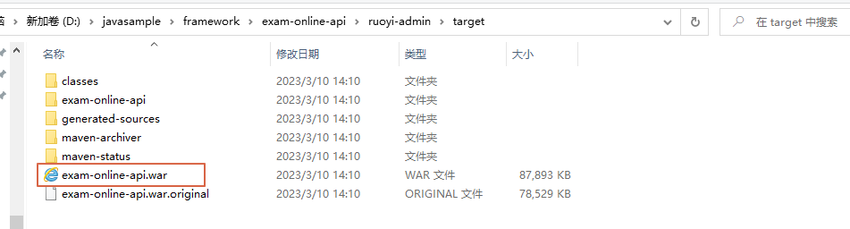

## 前端管理

### 前端配置修改

修改axios连接

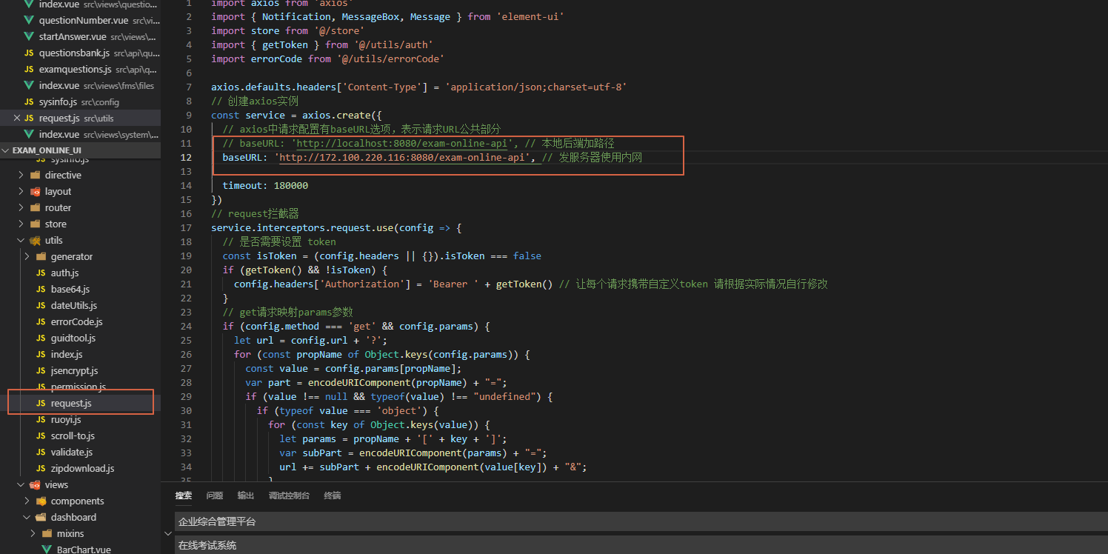

baseURL是后端接口的连接地址，根据后端部署的地址进行配置

相应文件名：

|  |
| --- |
| exam_online_ui\src\utils\request.js |

修改应用中连接参数

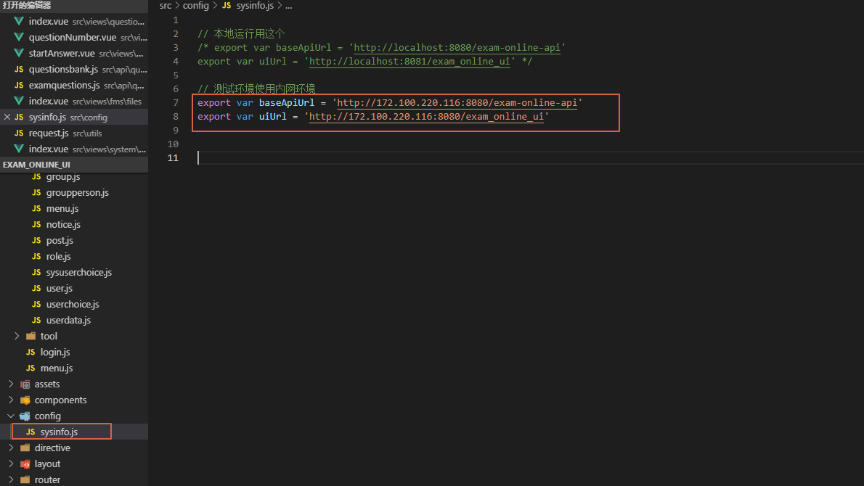

只需要改两个参数:

baseApiUrl: 这里是后端接口地址

uiUrl: 这里是前端接口地址

上图中是将本地连接改为服务器地址

相应文件名:

|  |
| --- |
| exam_online_ui\src\config\sysinfo.js |

### 前端打包

运行程序打包

|  |
| --- |
| exam_online_ui\bin\build.bat |

## 发布应用

### 建目录及权限

正常情况下，系统使用linux系统，

在发布前需要事先配置应用及视频上传目录的权限以及日志权限，否则后端应用启动时会报错

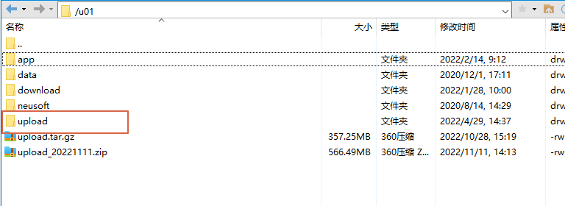

|  |
| --- |
| /u01/upload |

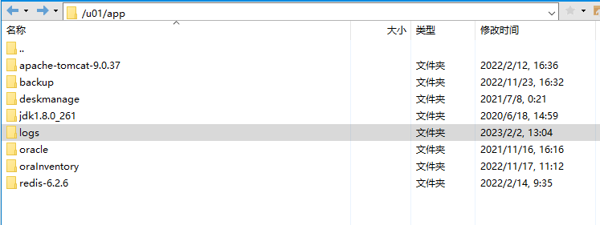

|  |
| --- |
| /u01/app/logs |

### 发布应用

Tomcat应用目录

|  |
| --- |
| webapps |

1. 停止tomcat服务
2. 后端应用exam-online-api.war拷到webapps
3. 在webapps目录下建exam_online_ui目录，将前端打包好目录dist目录下文件及目录全部拷到目录下

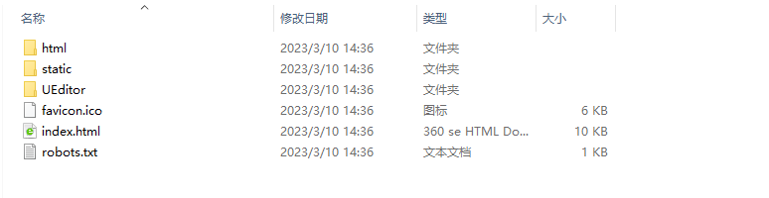

1. 启动tomcat服务

## 运行应用

尽量使用支持H5的浏览器，如谷歌浏览器，在地址栏中输入应用前端地址，如

|  |
| --- |
| http://服务器地址:端口号/exam_online_ui/ |

如

|  |
| --- |
| http://172.100.220.116:8080/exam_online_ui/ |

界面出现验证码，说明前端可打开，以及前端可以正常连接后端服务接口

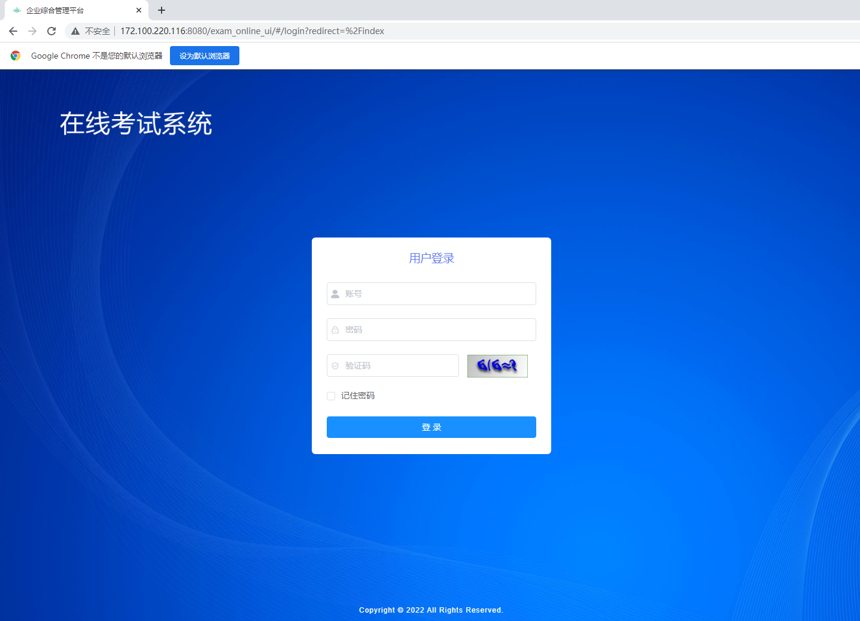

默认用户名口令: admin/admin123

考生: user1/123456

user2/123456